September 2021
HUSAVIS
For beboere og pårørende
Plejecenter Torsbo

KONTAKT
Torsbos hovednummer, afd. A 43 57 43 00

Torsbo afd. A 43 57 43 10

Torsbo afd. B 43 57 43 20
Daghjem 30 63 32 22
Teamleder Heidi Prip 20 64 26 35
Køkken 43 57 43 06 Administration 43 57 43 03

Mail: torsbo@ishoj.dk

Nyheder

Fokus på demens i Ishøj og på Kærbo – Torsbo

Da vi i Ishøj arbejder for at blive en demensvenlig kommune er Kærbo og Torsbo blevet en del af det kommunale tværfaglige demensnetværk. Der er på både Kærbo og Torsbo udvalgt ni demensvejledere der skal sætte demens på dagsordenen og sammen med lederne i huset tilbyde vejledning og sparring med kollegaer mm.
Demensvejlederne rustes godt til opgaven gennem et 5 dages kursus i slutningen af september. Derudover vil vejlederne have et tæt samarbejde med deres leder samt det tværfaglige demensvejledernetværk.

Måneden
der gik
i ord og billeder

Benjamin og Jakob gav en forrygende koncert, med sange fra den danske sangskat, opera og revy sange.
Der blev sunget med, klappet, luftkysset, grint og ikke mindst var der store smil på alles læber.
En helt igennem festlig formiddag,
hvor der blev serveret Irish Coffee og chips.

Benjamin kommer igen, hvis ikke før, så sidst i november med lidt julestøv.
Så mon ikke der falder en æbleskive og et glas gløgg af fra køkkenet.

Måneden
der gik
i ord og billeder

Torsdag den 26. august var der i alt 6 beboere fra Torsbo og Kærbo med til grillfest i Brohuset sammen med aktivitetsmedarbejderne Lina og Jasmin og flere frivillige. Grillfesten var både for de frivillige cykelpiloter der cykler ture med beboere fra Kærbo og Torsbo, og for de beboere, der har været ude og cykle.
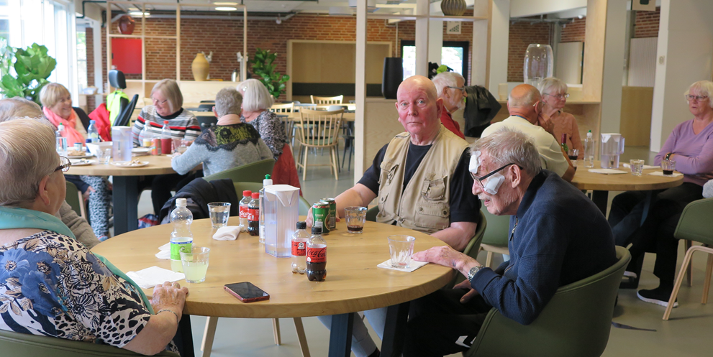

Til festen, der var fra kl. 17-20, blev der serveret grillpølser og øl eller vin. Da der er et stykke vej fra Torsbo og Kærbo til Brohuset blev de beboerne kørt på rickshawcykler af frivillige cykelpiloter fra Cykling Uden Alder.

Måneden
der gik
i ord og billeder

I august var der forsat grønne blade og røde æbler på æbletræet ved orangeriet, og det er godt, for d. 7. september får vi besøg af Mette fra Naturcenter Ishøj til æbledag, hvor vi sammen skræller æbler.
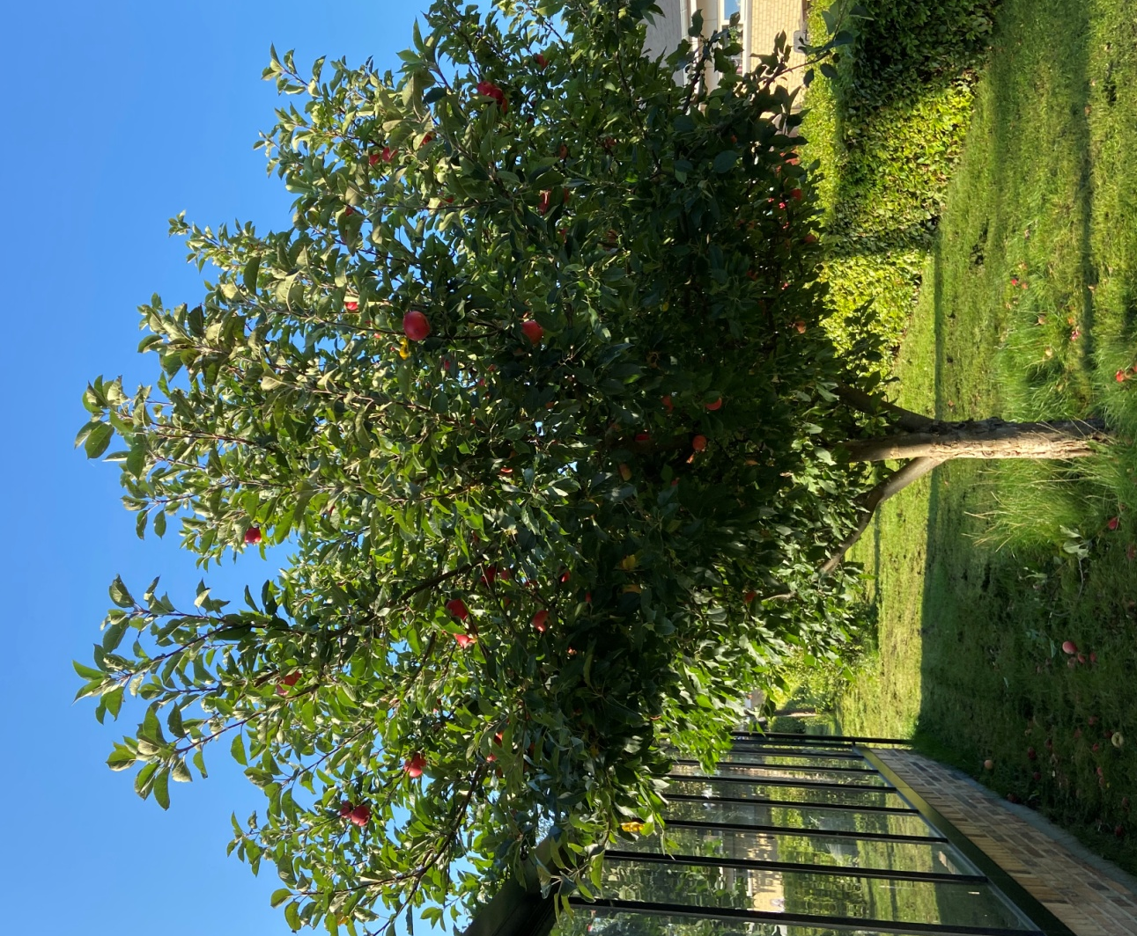
Aktivitetsoversigt uge 35

DATO OG TID AKTIVITET STED PRIS
Onsdag d. 1/9  Kl.15.30 | Opstart maleværksted | festsalen
Torsdag d. 2/9  kl. 10.30-11.30 | Musikterapeut på besøg
Fredag d. 3/9  Kl.13.30 | Fredagsbar | Festsalen

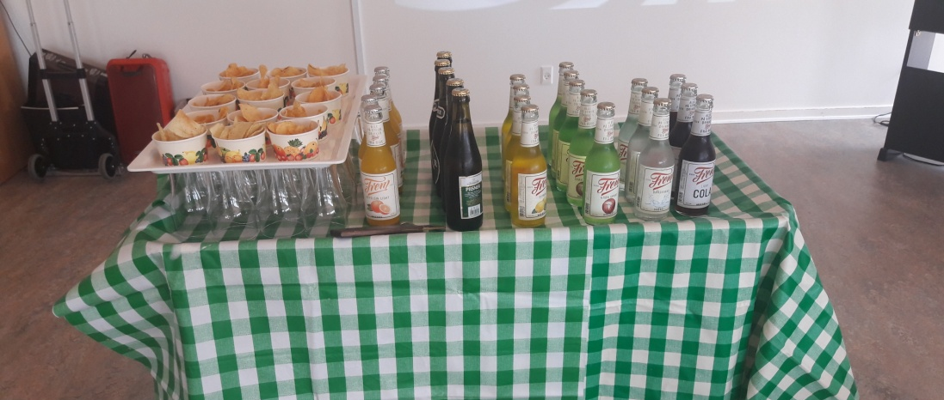
Den rullende fredags bar er klar til musikønsker og dans.

Aktivitetsoversigt uge 36

DATO OG TID AKTIVITET STED PRIS
Mandag d. 6/9  Kl.10.45  Kl.13.30 | Morgengymnastik  Mandagsbio | Dagligstuen  Festsalen
Tirsdag d. 7/9  Kl. 10.30 -12.00  Kl. 13.30 | Æbledag  Maleværksted | Festsalen (også ude)  Festsalen
Onsdag d. 8/9  Kl.13.30 | Sanseoplevelser | Dagligstuen
Torsdag d. 9/9  kl. 10.30-11.30 | Musikterapeut på besøg
Fredag d. 10/9  Kl. 14.30 | Fredagsbar | Festsalen

Aktivitetsoversigt uge 37

DATO OG TID AKTIVITET STED PRIS
Mandag d. 13/9  kl. 14.00-15.00 |  | Festsalen
Tirsdag d. 14/9  kl. 14.00- 15.00 | Koncert med operasanger Maria Hanke og pianist | Festsalen
Onsdag d. 15/9

Torsdag d.16/9  kl. 10.30-11.30 | Musikterapeut på besøg
Fredag d. 17/9  kl.13.00 | Fredagsbar | Festsalen
Aktivitetsoversigt uge 38

DATO OG TID AKTIVITET STED PRIS
Mandag d. 20/9  kl. 13.300-15.00 | Koncert med Nicolai fra Glade Toner der spiller og synger
Tirsdag d. 21/9
Kl. 14.00-15.00
Onsdag d. 22/9
Torsdag d.23/9  kl. 10.30-11.30 | Musikterapeut på besøg
Fredag d. 24/9  kl.13.00 | Fredagsbar | Festsalen
Aktivitetsoversigt uge 39
DATO OG TID AKTIVITET STED PRIS
Mandag d. 27/9

Tirsdag d. 28/9  Kl. 16-20 | Græsk aften | Festsalen
Onsdag d. 29/9  Kl.13.30 | maleværksted | Festsalen
Torsdag d.30/9  kl. 13.00-14.00 | Andagt | Festsalen

Blommer fra Torsbo
På Torsbo har vi to blommetræer ved hovedindgangen af arten Reine Claude, hvor man kan spise saftige blommer.

MENU
for Torsbos beboere
Menuplan fra 1 – 15. september
VELBEKOMME

DATO | HOVEDRET | BIRET
Onsdag d. 1 | Lasagne med salat | Chokoladebudding med flødeskum
Torsdag d. 2 | Flæskesteg med kartofler og brun sovs, hertil rødkål
Fredag d. 3 | Hakkebøf med kartofler, brun sovs og dagens grøntsager
Lørdag d. 4 | Mørbradgryde med mos | Æblegrød
Søndag d. 5 | Rullesteg med kartofler og brun sovs, hertil asier | Tiramisu
Mandag d. 6 | Gullasch med mos
Tirsdag d. 7 | Dagens fisk | Kartoffel-porre suppe med bacontern
Onsdag d. 8 | Lammekølle med hvidløgsmarineret bådekartofler og tzatziki | Trifli
Torsdag d. 9 | Svensk pølseret
Fredag d. 10 | Stegt lever med bløde løg, skysovs samt kartofler
Lørdag d. 11 | Kyllingewok med kokos | Is med pandekager
Søndag d. 12 | Enebærgryde med mos | Tunmousse med brød
Mandag d. 13 | Stegte kyllingelår med bulgursalat
Tirsdag d. 14 | Dagens fisk | Champignonsuppe
Onsdag d. 15 | Frikadeller med stuvede blomkål og kartofler | Citronfromage

Forbehold for ændringer. Afbestilling skal ske senest dagen før kl. 12.
Køkkenet tager gerne imod gode forslag til menuen.

MENU
for Torsbos beboere
Menuplan fra 16. - 30. september
VELBEKOMME

DATO | HOVEDRET | BIRET
Torsdag d. 16 | Brændende kærlighed
Fredag d. 17 | Stegt flæsk med kartofler og persillesovs
Lørdag d. 18 | Mørbradgryde med mos | Hindbærmousse
Søndag d. 19 | Gammeldags oksesteg med kartofler, sovs hertil surt | Jordbærgrød med fløde
Mandag d. 20 | Thai kylling ret | Is med vafler
Tirsdag d. 21 | Dagens fisk | Aspargessuppe
Onsdag d. 22 | Flæskesteg med brun sovs og kartofler, hertil rødkål | Islagkage
Torsdag d. 23 | Boller i tomatsauce med pasta
Fredag d. 24 | Hjerter i flødesovs med mos og asier
Lørdag d. 25 | Svensk  pølseret | Appelsinfromage
Søndag d. 26 | Nakkesteg med kartofler, champignonsovs samt grønt | Muldvarpeskud
Mandag d. 27 | Kyllingefrikadeller med små stegte kartofler
Tirsdag d. 28 | Dagens fisk | Henkogt frugt med makronskum
Onsdag d. 29 | Lasagne med salat | Gammeldags æblekage
Torsdag d. 30 | Hakkebøf med bløde løg, kartofler og sovs

Forbehold for ændringer. Afbestilling skal ske senest dagen før kl. 12.
Køkkenet tager gerne imod gode forslag til menuen.

Cykling på Torsbo

Er du nysgerrig på hvordan du
kan kommer ud at cykle med de
frivillige i de flotte røde rickshaws,
kan man finde en pjece ved indgangen,
kontakte Jeanette der er aktivitets-
medarbejder, eller ringe til Bue Bohr,
der er leder af aktivitetsafdelingen på
tlf 24429915. Aftaler laves på forhånd
og i god tid.

Bogen kommer

"Bogen kommer" er en gratis service for de af Ishøj kommunes borgere, der på grund af sygdom eller handicap ikke kan komme på biblioteket.
Udover bøger kan du låne musik på cd, lydbøger, mp3, dvd’er og cd rom’er. Der er også bøger med stor skrift/magnaprint.
KULTURIUM BIBLIOTEK sørger for at bringe materialet ud.
Det ønskede materiale bliver bragt ud i en blå kasse til dig. Når materialet skal byttes, ringer man ugen før – senest torsdag – og bestiller nyt. Du kan bytte materialet så ofte, du har lyst.
Du skal være indmeldt som låner på KULTURIUM BIBLIOTEK for at benytte muligheden "Bogen kommer".
For yderligere oplysninger kan du, eller dine pårørende, ringe til bibliotekar Bente Nachdam på tlf.
43 57 71 42 eller sende en e-mail til: bna@ishoj.dk

Ishøj Kommune har Omsorgscentret Kærbo og Plejecenter Torsbo, der fungerer som to selvstændige huse, med fælles ledelse og struktur.

